- KĨ THUẬT SỬ DỤNG ĐẲNG THỨC VÉC-TƠ.

- Một số kiến thức cần nhớ.

- Bài tập vận dụng.

- …

- Bài Trong mặt phẳng với hệ tọa độ , cho tam giác ABC có phương trình đường thẳng , phương trình đường thẳng và điểm nằm trên đường thẳng BC thỏa mãn . Tìm tọa độ trọng tâm G của tam giác ABC.
Định hướng:
- Tìm tọa độ điểm .
- Tham số hóa từ thiết lập hệ thức vec tơ giữa .
Suy ra .
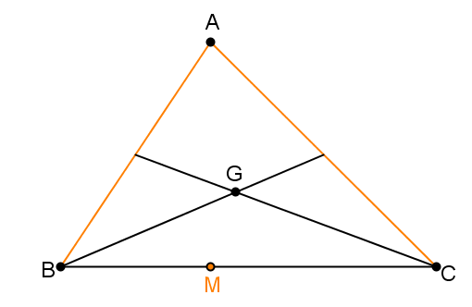
Lời giải.
Tọa độ điểm A là nghiệm của hệ
Giả sử .
Do ba điểm thẳng hàng và nên có hai trường hợp xảy ra.
+) Trường hợp 1.
Suy ra tọa độ trọng tâm
+) Trường hợp 2. . Suy ra trọng tâm
Vậy hoặc

- Bài Trong mặt phẳng với hệ tọa độ , cho hình thang ABCD với hai đáy AB, CD và . Gọi H là chân đường vuông góc hạ từ D xuống AC và M là trung điểm của HC. Biết tọa độ đỉnh , phương trình đường thẳng ; phương trình đường thẳng . Tìm tọa độ các đỉnh của hình thang ABCD..
Định hướng:
-Tìm tọa độ điểm , thiết lập hệ thức giữa vec tơ . Suy ra .
-Viết phương trình .
-Từ
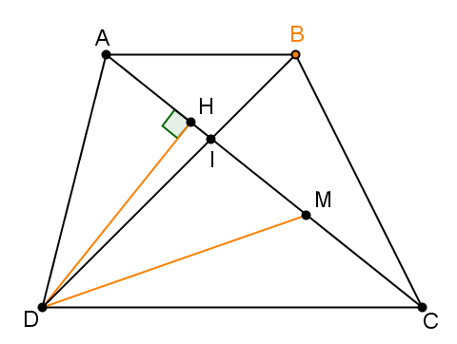
Lời giải.
Tọa độ điểm D là nghiệm của hệ
Gọi I là giao điểm của AC và BD.
Ta có
Đường thẳng AC qua I và vuông góc với DH nên có phương trình
Suy ra tọa độ điểm H là nghiệm của hệ
Tọa độ điểm M là nghiệm của hệ
M là trung điểm HC suy ra
Lại có
Vậy tọa độ các đỉnh của hình thang ABCD là

- Bài Trong mặt phẳng với hệ tọa độ , cho hình vuông ABCD. Gọi là trung điểm của cạnh BC, là điểm trên cạnh AC sao cho giao điểm của AC và DM là . Xác định tọa độ các đỉnh của hình vuông ABCD.
Định hướng :
-Thiết lập hệ thức vec tơ giữa . Suy ra .
-Thiết lập hệ thức vec tơ giữa và . Suy ra .
-Viết phương trình , phương trình đường tròn đường kính .
Lời giải.
Ta có
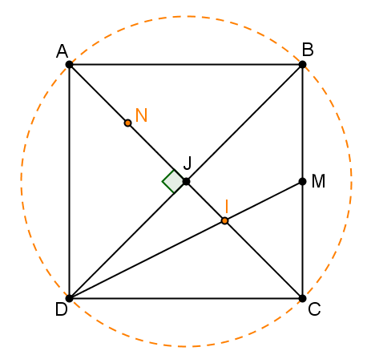
Giả sử , ta có:
Từ
Phương trình đường thẳng , đường tròn tâm J đường kính AC có phương trình
Tọa độ các điểm B, D là nghiệm của hệ
Vậy hoặc

- Bài Trong mặt phẳng với hệ tọa độ , cho tam giác ABC có tâm đường tròn ngoại tiếp trực tâm và trung điểm cạnh BC là Xác định tọa độ các đỉnh của tam giác ABC.
Định hướng:
-Thiết lập hệ thức vec tơ giữa và .
-Viết phương trình đường thẳng .
-Viết phương trình đường tròn ngoại tiếp tam giác ABC .
Suy ra tọa độ các điểm B, C .
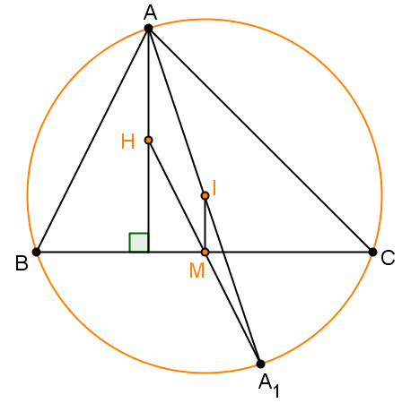
Lời giải.
Gọi là điểm đối xứng của A qua ta có
Do I là trung điểm của
Từ
Phương trình đường thẳng
Phương trình đường tròn ngoại tiếp tam giác ABC là .
Suy ra tọa độ các điểm B, C là nghiệm của hệ
Vậy hoặc

- Bài Trong mặt phẳng với hệ tọa độ , cho tam giác ABC có đỉnh , tâm đường tròn ngoại tiếp , phương trình đường phân giác trong góc là Tìm tọa độ các đỉnh B và C biết rằng và góc nhọn.
Định hướng:
-Viết phương trình đường tròn ngoại tiếp tam giác .
- Tìm tọa độ điểm là giao điểm khác của với đường thẳng .
-Nhận xét được thẳng hàng nên thiết lập
-Viết phương trình . Tìm tọa độ .
Lời giải:
Đường tròn tâm I, bán kính ngoại tiếp tam giác ABC có phương trình
Tọa độ các giao điểm của với đường thẳng là nghiệm của hệ
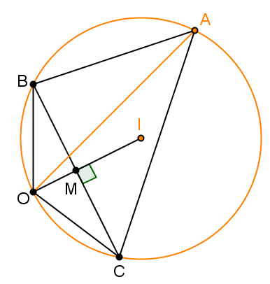
Lại do OA là phân giác trong góc A, nên suy ra cắt BC tại trung điểm của đoạn BC.
Ta có .
Do góc nhọn nên
Phương trình đường thẳng BC có dạng
Tọa độ các điểm B, C là nghiệm của hệ
Vậy hoặc

- Lưu ý.
- Nếu góc tù, ta sử dụng
- Nếu sử dụng tham số phương trình đường thẳng BC về dạng và sử dụng khoảng cách ta cần để ý rằng:
- Hai điểm A và I cùng phía với đối với bờ là đường thẳng BC thì góc nhọn .
- Hai điểm A và I khác phía đối với bờ là đường thẳng BC thì góc tù.

- Bài Trong mặt phẳng với hệ tọa độ , cho tam giác vuông tại B có và ngoại tiếp đường tròn tâm . Biết đỉnh và chân đường phân giác trong góc A là . Xác định tọa độ đỉnh A.

Định hướng:
-Sử dụng tính chất đường phân giác trong . Suy ra tọa độ điểm .
-Viết phương trình .
Lời giải.
Theo tính chất đường phân giác ta có
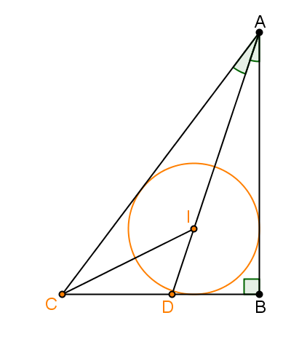
Giả sử từ đẳng thức trên ta có
Đường thẳng AB đi qua B và nhận véc tơ làm véc tơ pháp tuyến nên có phương trình
Đường thẳng DA đi qua các điểm D,I nên có phương trình
Tọa độ điểm A là nghiệm của hệ
Vậy tọa độ điểm A là

Bài Trong mặt phẳng với hệ tọa độ , cho tam giác ABC có trọng tâm , đường cao kẻ từ đỉnh A có phương trình là và các đỉnh B, C thuộc đường thẳng . Tìm tọa độ các đỉnh A, B, C biết diện tích tam giác ABC bằng 6.

Định hướng:
Trước hết ta xác định được tọa độ điểm H là chân đường cao kẻ từ A. Viết được đường thẳng d qua G song song với BC, xác định được giao điểm I của AH và d. Khi đó tìm được tọa độ điểm A nhờ . Suy ra tọa độ điểm M. Sử dụng diện tích ta tìm được độ dài của cạnh BC. Tính được độ dài MB, suy ra tọa độ của B và C.
Lời giải:
Gọi H là chân đường cao vẽ từ A nên tọa độ của H là nghiệm của hệ
Gọi d đường thẳng qua G và song song với BC ⇒ d có phương trình là
Gọi I = d ∩ AH. Tọa độ của I là nghiệm của hệ ⇒ I
Gọi M là trung điểm của BC ⇒ và
Gọi . Do nên .
Vậy tọa độ hai điểm B và C là

- Bài Trong mặt phẳng với hệ tọa độ , cho tam giác có chân đường cao hạ từ các đỉnh đến các cạnh đối diện là . Tìm tọa độ các đỉnh của tam giác .
Định hướng:
-Phát hiện và chứng minh trực tâm của tam giác là tâm đường tròn nội tiếp tam giác .
-Gọi
-Dựa vào tính chất đường phân giác trong ta có . Tìm Q. Tương tự tìm được .
-Viết phương trình các đường thẳng .
-Từ đó ta viết được phương trình các cạnh của tam giác .
Lời giải.
Gọi là trực tâm của tam giác .
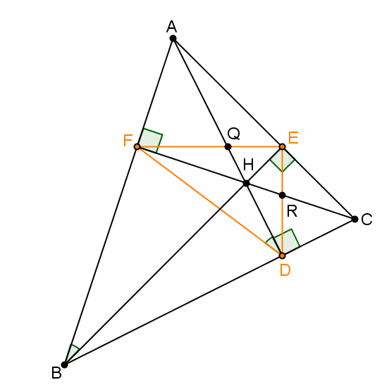
Ta có (Do tứ giác FBDH nội tiếp); (Do tứ giác FBCE nội tiếp); (Do tứ giác HECD nội tiếp)
Từ đó suy ra . Hay AD là phân giác trong góc .
Tương tuwj ta chứng minh được là phân giác trong góc .
Lại có
Gọi
+ Dựa vào tính chất đường phân giác trong ta có .
Gọi
+ Tương tự ta có .
Phương trình các đường thẳng ,
Từ đó ta viết được phương trình các cạnh của tam giác là
Vậy
Bài 06 . Trong mặt phẳng Oxy, cho tam giác ABC có AB = , C(-1;-1), đường thẳng AB có phương trình là x + 2y – 3 = 0 và trọng tâm G của tam giác ABC thuộc đường thẳng Δ: x + y – 2 = 0. Tìm tọa độ các đỉnh A và B.

Định hướng:
Ta xác định tọa độ trung điểm M của AB dựa vào điều kiện M thuộc AB và mối liên hệ giữa trong tâm, trung điểm và định đối diện. Tiếp theo dựa vào độ dài AB để lấy tọa độ của A và B.
Lời giải:
Gọi M(x;y) là trung điểm AB và G(x_{G};y_{G}) là trọng tâm tam giác ABC.Do nên
Tọa độ điểm M là nghiệm của hệ phương trình
Ta có MA = MB = AB =
Gọi (C) là đường tròn tâm M(5;-1) và bán kính R = ⇒ đường tròn (C) có phương trình là .
Tọa độ hai điểm A , B là nghiệm của hệ phương trình: hoặc
Vậy tọa độ hai điểm A, B là , .
Bài 09. Trong mặt phẳng Oxy, cho tam giác ABC, với A(2;-1), B(1;-2), trọng tâm G của tam giác ABC nằm trên đường thẳng d: x + y – 2 = 0. Tìm tọa độ điểm C biết diện tích tam giác ABC bằng .

Định hướng:
Xác định ngay được tọa độ trung điểm của AB, tính được độ dài cạnh AB và viết được phương trình của AB. Biểu diễn tọa độ điểm G theo tham số. Kết hợp với tính chất trọng tâm ta lấy tọa độ của C theo tham số. Vận dung giả thiết diện tích ta tìm được tham số. Từ đó kêt luận tọa độ của C.
Lời giải:
G thuộc d nên G(t; 2 – t).
Ta có suy ra AB = . Đường thẳng AB có phương trình là
Gọi M là trung điểm của AB, suy ra M. Ta có
Theo đề ra ta có
Vậy C(- 9; 15) hoặc C(18; - 12).
- Bài 15. Trong mặt phẳng Oxy, cho tam giác ABC vuông tại A(-3; 2), và có trọng tâm . Đường cao kẻ từ đỉnh A của tam giác ABC đi qua điểm P(-2; 0). Tìm tọa độ các điểm B và C, biết điểm B có tung độ dương.
Định hướng:
Sử dụng tính chất trọng tâm ta xác định được tọa độ trung điểm M của BC. Viết đường thẳng BC qua M và có vuông góc với AP. Tiếp theo biểu diễn tọa độ của B theo tham số và lấy tọa độ của C theo tham số. Kết hợp với điều kiện tam giác ABC vuông tại A ta xác định được tham số. Từ đó suy ra tọa độ của B và C.
Lời giải:
Gọi M là trung điểm BC.
Do G là trọng tâm ΔABC nên ⇒ M
Đường thẳng BC qua M và nhận làm vectơ pháp tuyến nên có phương trình
Do B ∈ BC và B có tung độ dương nên B (2t + 3; t) với t > 0. Mà M là trung điểm của BC ⇒ C(1 – 2t; –1 – t).
Ta có
Do ΔABC vuông tại A nên ⇔.
Vậy B (7; 2); C (-3; -3)
Bài 33. Trong mặt phẳng Oxy, cho tam giác nhọn ABC . Đường tròn đường kính BC là Từ A kẻ hai tiếp tuyến AM , AN đến (M, N là các tiếp điểm và nằm cùng phiá đối với đường thẳng BC ). Biết tâm đường tròn ngoại tiếp tam giác ABC thuộc đường thẳng MN và A thuộc đường thẳng Tìm toạ độ điểm A.

Định hướng:
Bài toán này là bài toán khó phat hiện tính chất hình học ẩn trong đó. Ta dự đoán và chứng minh được trực tâm tam giác ABC luôn thuộc đường thẳng M, N. Từ đó kết hợp với tâm đường tròn ngoại tiếp tam giác ABC thuộc đường thẳng MN suy ra trọng tâm tam giác ABC cũng thuộc MN. Khi đó G trùng với E. Từ đó sữ dụng tam giác vuông ANI( với I là tâm của (C)) ta xác định được tọa độ của A.
Lời giải:
Vì A thuộc đường thẳng d nên .
+) Gọi H , G , K thứ tự là trực tâm , trọng tâm , tâm đường tròn ngoại tiếp tam giác ABC.
Lấy A’ đối xứng với A qua K.
Ta có : HBCA’ là hình bình hành , suy ra
. Suy ra H , K , G thẳng hàng.
+) Gọi D , F thứ tự là chân đường cao kẻ từ A , B của tam giác ABC ;E là trung điểm của MN .
(C) có tâm I(-1 ; -2).
Ta có : (vì tam giác ANI vuông tại N) (1).
Tứ giác HDCF có suy ra HDCF là tứ giác nội tiếp.
Suy ra (2).
Từ (1) và (2) suy ra tứ giác HDIE là tứ giác nội tiếp.
. Suy ra H thuộc đường thẳng MN .
Kết hợp với K thuộc đường thẳng MN suy ra G thuộc đường thẳng MN .
Suy ra .
Lại có .
Vậy A(1; - 1) là điểm cần tìm .
Bài 46. Trong mặt phẳng Oxy, cho tam giác ABC có , đỉnh C(-1;1), đường thẳng AB có phương trình x + 2y – 3 = 0, trọng tâm của tam giác ABC thuộc đường thẳng x + y – 2 = 0. Xác định tọa độ các đỉnh của tam giác ABC.
Định hướng:
Đường thẳng AB đã có phương trình nên ta có thể biểu diễn tọa độ trung điểm M của AB theo 1 tham số. Kết hợp với tỉ số vectơ liên quan đến trọng tâm ta xác định tọa độ trong tâm G của tam giác ABC theo tham số của M. Từ đó kết hợp với G nằm trên đường thẳng đã biết phương trình ta xác định được tham số. Suy ra tọa độ điểm M, vận dụng giả thiết độ dài của AB ta suy ra tọa độ điểm A và B.
Lời giải.
Gọi G là trọng tâm tam giác ABC, M là trung điểm của cạnh AB.
Vì AB : x + 2y – 3 = 0 nên M( 3-2m; m). Mà .
Do G thuộc đường thẳng x + y – 2 = 0 nên . Suy ra M(3 ; 0).
Vì A thuộc AB nên A(3 - 2a ; a). Ta có .

Vậy hoặc .

- Sử dụng phép biến hình.

- Bài Trong mặt phẳng với hệ tọa độ , cho hình bình hành có các đỉnh . Xác định tọa độ điểm biết B thuộc đường thẳng và A thuộc đường tròn
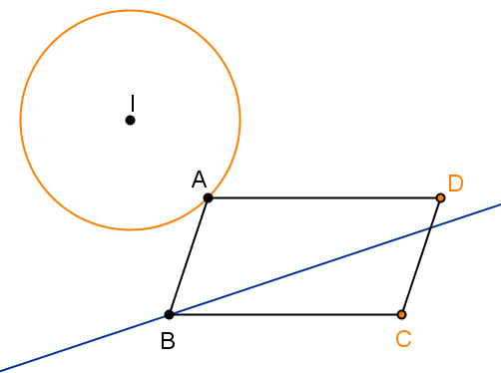
Định hướng
-Ta có không đổi. Phép tịnh tiến , suy ra điểm A nằm trên đường thẳng là ảnh của qua
-Viết phương trình đường thẳng .
Lời giải.
Ta có . Phép tịnh tiến , suy ra điểm A nằm trên đường thẳng là ảnh của qua
Phương trình đường thẳng .
Dễ thấy , giả sử
Lại do hay đường thẳng

- Bài Trong mặt phẳng với hệ tọa độ , cho tam giác ABC nội tiếp đường tròn tâm . Điểm là trung điểm của AC. Xác định tọa độ đỉnh biết trực tâm của tam giác thuộc đường thẳng
Định hướng:
Ta có không đổi với I là tâm đường tròn ngoại tiếp tam giác ABC.
Do là đường trung bình tam giác nên
Chứng minh tứ giác là hình bình hành . Hay .
Viết phương trình đường thẳng ảnh của qua phép tịnh tiến
-Tìm tọa độ là giao của và đường tròn .
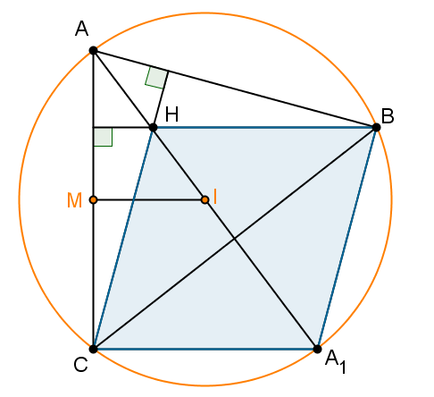
Lời giải.
Ta có , với I là tâm đường tròn ngoại tiếp tam giác ABC.
Do là đường trung bình tam giác nên
Lại có
Suy ra tứ giác là hình bình hành . Hay .
Gọi là ảnh của đường thẳng qua
Dễ thấy . Giả sử
Lại do hay
Khi đó tọa độ điểm B là nghiệm của hệ

Bài 61: Trong mặt phẳng với hệ tọa độ Oxy, cho tam giác ABC có trọng tâm . Gọi H là trực tâm của tam giác ABC. Biết đường tròn đi qua ba trung điểm của ba đoạn thẳng HA, HB, HC có phương trình là Xác định toạ độ điểm H.

Định hướng:
Mấu chốt của bài toán này là dự đoán và chứng minh được tính chất: Đường tròn ngoại tiếp ΔABC là ảnh của đường tròn ngoại tiếp ΔMNP qua phép vị tự tâm G tỉ số k = -2 và chứng minh hệ thức vectơ (với I là tâm đường tròn ngoại tiếp tam giác ABC)
D
C
A
B
A
I
G

Lời giải:
Gọi D là điểm đối xứng của A qua I. Ta dễ dàng chứng minh được HBDC là hình bình hành. Suy ra Gọi các điểm M, N, P, D, E, F lần lượt là trung điểm của các đoạn BC, CA, AB, HA, HB, HC.
A
N
C
M
F
H
B
E
P
D
Ta có: EH ⊥ AC ⇒ EH ⊥ DF (Vì DF//AC) Mà MF//EH ⇒ MF ⊥ DF ⇒

Tương tự ⇒ nên M thuộc đường tròn ngoại tiếp tam giác DEF.
Tương tự ta có N, P cũng thuộc đường tròn ngoại tiếp tam giác IEF.
Do đó các điểm M, N, P, D, E, F cùng thuộc một đường tròn.
Dễ thấy ΔΑΒC là ảnh của ΔMNP qua phép vị tự tâm G tỉ số k = -2
⇒ đường tròn ngoại tiếp ΔABC là ảnh của đường tròn ngoại tiếp ΔMNP qua phép vị tự tâm G tỉ số k = -2 .
Đường tròn (C) có tâm Vận dụng nhận xét trên ta có tâm I của đường tròn ngoại tiếp tam giác ABC là điểm thoả mãn Mà suy ra H(2; -1).

Bài 19. Trong mặt phẳng Oxy, cho tam giác ABC có trọng tâm và M(1; 1) là trung điểm cạnh BC, đường cao BH có phương trình: x + y – 7 = 0. Viết phương trình các cạnh của tam giác ABC.
Định hướng:
Giả thiết bài toán cho tọa độ của G và M nên ta xác định ngay được tọa độ của A(dựa vào tỉ lệ). Từ đó viết được phương trình của AC qua A và vuông góc với BH. Đến đây B, C nằm trên các đường thẳng đã biết phương trình và biết tọa độ trung điểm của BC nên bằng cách biểu diễn tọa độ theo tham số ta xác đị được tọa độ điểm B. Suy ra các phương trình của AB, BC.
Lời giải.
G là trọng tâm tam giác ABC , G là trung điểm của cạnh BC nên
.
+ AC vuông góc với BH nên có vectơ pháp tuyến là , mà AC đi qua A nên .
B thuộc BH nên B(b; 7 - b) , M là trung điểm cuẩ BC nên .
Mà C thuộc AC nên .
+ AB đi qua A và B nên có phương trình .
+ BC đi qua B và M nên có phương trình .

Bài 21. Trong mặt phẳng Oxy, cho tam giác ABC có A(2; 7) đường thẳng AB cắt trục tung tại E sao cho Biết tam giác AEC cân tại A và có trọng tâm Viết phương trình đường thẳng BC.
Định hướng:
Nhận thấy tam giác ACE đã có tọa độ trọng tâm và tọa độ của A nên ta xác định ngay được tọa độ của trung điểm của CE. Vận dụng giả thiết tam giác ACE cân tại A ta xác định được phương trình của CE, kết hợp với E thuộc Oy ta tìm ra tọa độ của E và lấy tọa độ của C. Vận dụng giả thiết ta xác định được tọa độ của B. Tiếp theo viết phương trình BC đi qua B và C.
Lời giải.
Gọi M là trung điểm của CE. Vì G là trọng tâm tam giác ACE nên .
Tam giác ACE cân tại A nên CE vuông góc với AM. Đường thẳng CE đi qua M và có vectơ pháp tuyến là nên có phương trình y – 3 = 0.
E là giao của CE và Oy nên E(0; 3). Mà M là trung điểm của CE nên .
Theo đề ra ta có .

Đường thẳng BC đi qua B và C nên có phương trình .

Bài 23. Trong mặt phẳng Oxy, cho tam giác ABC có A(-3; 6), trực tâm H(2; 1), trọng tâm Viết phương trình các cạnh của tam giác ABC.
Định hướng:
Đề ra đã cho tọa độ đỉnh A và trọng tâm nên ta nghĩ đến việc xác định tọa độ trung điểm của BC. Sử dụng quan hệ vuông góc của AH và BC ta xác định được phương trình của BC. Từ đó ta có thể biểu diễn tọa độ của B theo tham số, lấy tọa độ của C theo tham số. Tiếp theo sử dụng quan hệ vuông góc giữa AC và BH ta sẻ tìm được tham số.
Lời giải.
Vì G là trọng tâm tam giác ABC nên .
Đường thẳng BC đi qua M và nhận làm vectơ pháp tuyến nên có phương trình
.
B thuộc BC nên B(b; b - 3), kết hợp với M là trung điểm của BC ta có.
Ta có .
Vì H là trực tâm của tam giác ABC nên .
TH1: b = 1 suy ra B(1; -2), C(6; 3).
AB đi qua A và B nên co phương trình .
AC đi qua A và C nên có phương trình.

TH2: b = 6 suy ra B(6; 3), C(1; -2) .
AB đi qua A và B nên co phương trình .
AC đi qua A và C nên có phương trình .

